变更卸货位置(区域2)

需求描述：对于连续卸货的流程，支持mes先下发一个取货位置和一个卸货位置，取货完成后可以变更第一个卸货位置，第一个卸货任务完成可以变更第二个卸货任务

实现方案：

SLA（参考API文档）

对于A2BC的流程，取货完成后向mes请求更新第一个卸货位置，第一个卸货完成后向mes请求，更新第二个卸货位置

动态库区(区域1)

需求描述：

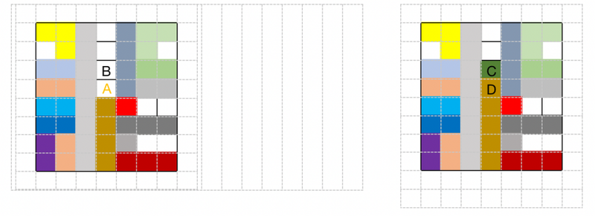

Cost = w1*l + w2+num

1支持空车全场可穿货架

2支持带货动态搜路：带货情况根据库区的货物情况 动态搜路进入

3支持更新目标点：支持进入库区前，先到入口进行check，如需更新取卸货点，前往新的位置取卸货

4支持自动解死锁：假如两车进入库区的路线有干涉导致交通死锁，支持一辆车绕开，自动解死锁

实现方案：

1.1平台支持：

场景1：默认对于全场的库区位置，空车允许穿货架，带货不允许穿货架

建议方案：支持默认车辆带货时禁止走某些路线。系统初始化前配置好。

场景2：支持根据一个库区的库位有无货物状态，动态调整在这个库区内带货车辆可行走的路线

建议方案：支持动态权重 即 在以上逻辑的基础上，车辆带货时，任务发起时可以选择对某些位置开放允许走的路线。由ts在发起任务时动态变更车辆带货的路线权重。

场景3：当两辆车同时前往一个库区，出现交通死锁时，能够自动解除死锁

建议方案：支持 自动绕路(车辆交通死锁时，通过一辆车绕开解除死锁) 与 以上动态权重 兼容

1.2 SLA（参考API文档）

1.2.1 针对p2p_warehouse类型的订单，对于带货任务，获取可用车号后，变更动态权重后，再发起任务；对于空车任务直接发起任务。

1.2.2 进库区取卸货都先到check点，向mes请求更新取卸货位置，再进入取卸货；取货进入直接根据搜路结果进入，卸货进入先变更权重，再发起任务进入；取货完成退出先根据搜路结果退出，卸货完成退出直接根据搜路结果退出。

1.2.3实现check点关联逻辑，用于根据巷道库位找到关联的入口的check点。带货进库区情况直接根据边缘库位关联check点，空车情况临时根据最近边缘点得到check点(后续优化根据搜路结果关联check点)

1. check area(区域1)

1.check area需求（特殊API涉及 4/7/17）

需求描述:

1.基础check逻辑：支持有check area的流程，车辆先导航到check area中的一个可用停靠点，向mes确认通过，再前往卸货

2.check中车辆低电量打断逻辑：支持check过程中如电量过低，向mes请求一个临时卸货位置，调度车辆去此位置卸货。(之后调度会自动给这辆低电量车发充电任务)

实现方案：

2.1 平台

支持给导航位置找空位

支持ts获取某车电量

2.2 SLA（参考API文档）

2.2.1针对p2p订单，去库区取货按常规(可能带扫码)流程，去机械臂处卸货前先通过omi从check_area中获取一个导航停靠点，然后持续向mes发起请求，允许后前往机械臂卸货。

2.2.2 在check area等待过程，持续判断这辆车的电量，如低电量，向mes获取一个临时卸货位，发起向这个位置卸货的任务。

1. 扫码需求（特殊API涉及 4/5/19）

2.1取卸货扫码

根据api（见接口4）参数的取货卸货是否扫码字段，对应实现ts逻辑

2.2盘点扫码

根据api（见接口5）实现扫码流程

平台程序集见：

[Workspace of 缺陷修复 on master : /意大利lista [Jenkins]](http://10.10.100.169:8080/job/windows_builds/job/%E7%BC%BA%E9%99%B7%E4%BF%AE%E5%A4%8D/ws/%E6%84%8F%E5%A4%A7%E5%88%A9lista/)